Правила определения реакции зрачка на свет
Приподнять большим пальцем верхнее веко.
Посмотреть на зрачок.
В случае, когда после попадания света на зрачок, он остается широким, следует сделать вывод об отсутствии реакции зрачка на свет.

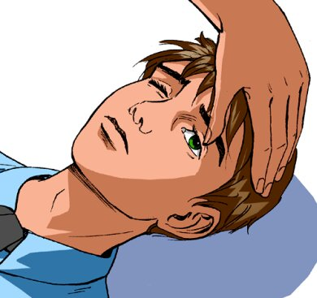

Правила определения пульса на сонной артерии
Расположить четыре пальца на шее пострадавшего.
Расположенные между кивательной мышцей и хрящами гортани, пальцы следует осторожно продвигать в глубь, стараясь почувствовать удары пульса.

